УКРАЇНА
МОГИЛІВ-ПОДІЛЬСЬКА МІСЬКА РАДА
ВІННИЦЬКОЇ ОБЛАСТІ
ВИКОНАВЧИЙ КОМІТЕТ
РІШЕННЯ №34
Від 27.01.2022р. м. Могилів-Подільський

Про затвердження проектної пропозиції на встановлення
Меморіальної дошки Герасевичу Євгенію Анатолійовичу

Керуючись ст.ст. 31, 40 Закону України «Про місцеве самоврядування в Україні», рішенням 14 сесії міської ради 8 скликання від 23.12.2021 року №417 «Про надання дозволу на встановлення Меморіальної дошки»,-

виконком міської ради ВИРІШИВ:

1. Затвердити проектну пропозицію на встановлення Меморіальної дошки Герасевичу Євгенію Анатолійовичу на будівлі Могилів – Подільської міської ради за адресою: пл. Шевченка, 6/16, на фасадній частині по вулиці Київській за розміром: 90 см ширини на 70 см висоти згідно з додатком.
2. Роботи по встановленню Меморіальної дошки виконувати за рахунок Герасевича А.М..
3. Контроль за виконанням даного рішення покласти на першого заступника міського голови Безмещука П.О..

Міський голова Геннадій ГЛУХМАНЮК

Додаток
до рішення виконавчого
комітету міської ради
від 27.01.2022 року №34

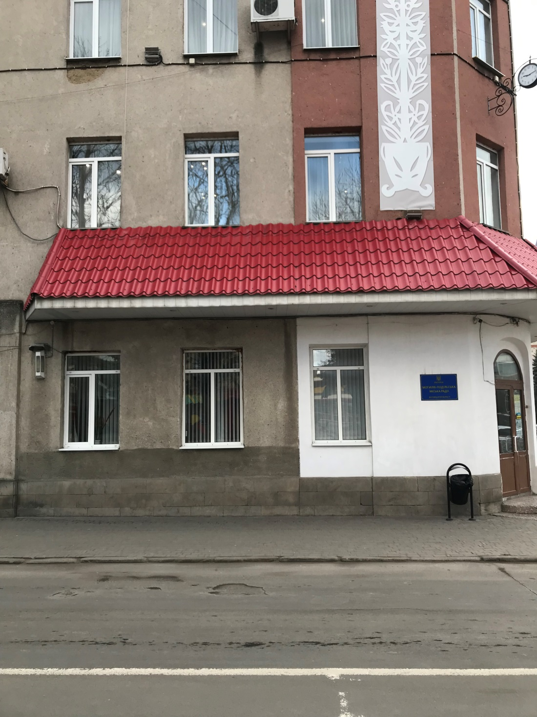

Місце розміщення Меморіальної дошки на будівлі Могилів – Подільської міської ради за адресою: пл. Шевченка, 6/16, на фасадній частині по вулиці Київській за розміром: 90 см ширини на 70 см висоти.

Керуючий справами виконкому Володимир ВЕРБОВИЙ

